2019年全国职业院校技能大赛
赛项规程

一、赛项名称
赛项编号：ZZ-2019021
赛项名称：汽车营销
英文名称：Automobile Sales
赛项组别：中职组
赛项归属：交通运输类
二、竞赛目的
以汽车后市场广阔的经济前景为背景，融入“汽车营销”新概念，促进中职学生在汽车营销、配件管理、服务接待等团队协作方面的职业素养和业务能力的提升；展示中职院校汽车营销类专业的教学成果及学生风采；以大赛引领专业教学改革，加快工学结合人才培养体系建设与创新步伐，为行业、企业培养紧缺人才。
三、竞赛内容
本赛项包含汽车营销基本流程、配件管理和服务接待三个子赛项，具体见表1。
表1 竞赛内容、时间与权重表
竞赛内容 | 竞赛时间（分钟） | 所占权重（%）
汽车营销基本流程 | 50 | 25
配件管理 | 20 | 35
服务接待 | 25 | 40
1.汽车营销基本流程
本子赛项以机考形式进行。各队的A、B选手同时上场，按二次加密号对号入座；在规定的时间内，在计算机上完成基本流程操作。
考虑到中职院校的人才培养方向，本次竞赛选取了新车购销、车险承保两个岗位的基本工作流程作为竞赛内容。竞赛时，计算机系统分别从新车购销模块与车险承保模块随机抽题。新车购销模块包含采购入库、新车销售、一条龙服务、销售收款、新车交付五项工作任务，每项任务的具体题目由系统随机生成，相互独立，难度及分值一致；车险承保模块包含业务登记、保费计算、核保制单三项工作任务，每项任务的具体题目由系统随机生成，相互独立，难度及分值一致。选手上一任务所答题的正误对下一任务不造成影响，避免连环扣分，保证比赛公平。
本子赛项旨在考察选手对汽车营销典型工作岗位基本工作流程的熟悉程度，考核的知识点主要包括这些典型岗位基本任务的内容及其中包含的产品知识、技术知识、经营管理知识、法律法规、标准规范、商务礼仪等，考核的技能点主要包括信息采集及分析、资料收集及管理、计算机系统操作等。
2.配件管理
本子赛项模拟真实工作情境进行。考虑到中职院校的人才培养方向，选取了配件管理员这一典型工作岗位，设置了4S店配件库房这一典型工作场景。
比赛现场设置有四梯货架两个,分别为A、B货架。A货架距离选手工作台较近，有16个货位，放置常用配件；B货架宽度为A货架两倍，纵向划分为发动机、底盘、车身（或电器）、新能源专用件四个系统分区，有16个货位，放置非常用配件。
具体围绕入库、仓储、出库三个工作环节，设计了确定货位、配件识别、入库操作和出库交付、编码查询、下单订货6项工作任务。要求各队的A、B选手依次上场，先由B选手完成调整货位、配件识别和入库操作3项任务；再由A选手完成出库交付、编码查询和下单订货3项任务；最后以B选手为主、A选手补充回答裁判提出的配件知识问题。一名选手操作时，另一名选手在指定位置就坐；所有选手完成项目任务后，同时退场。
本子赛项旨在考察选手的配件管理核心专业能力和相应的综合素质，考核的知识点主要包括配件管理典型工作任务的内容及其中包含的产品知识、技术知识、经营管理知识、标准规范等，考核的技能点主要包括配件码放、货位盘整、编码查询、出入库操作、商务礼仪等。
3.服务接待
本子赛项模拟真实工作情境进行。考虑到中职院校的人才培养方向，选取了4S店服务顾问这一典型工作岗位，设置了常规保养接待这一典型工作任务。
为了帮助职业院校跟上汽车技术及营销服务模式的创新步伐，本次竞赛导入了上汽荣威新能源车型及相应的绿芯管家-双顾问服务模式。要求各队的A、B选手同时上场，按照上汽荣威绿芯管家-双顾问（专属服务顾问A、技术顾问B）服务流程， 通过相互配合正确规范地完成接车和交车的全过程。接车环节包括：礼迎顾客、环车检查、增项推荐、项目确认；交车环节包括：增项确认、交车准备、车辆验收、核单结账、礼送顾客。
两位选手在遵守下述上汽荣威绿芯管家-双顾问服务流程要点的基础上，可自行设计工作流程、配合模式和工作细节。
接车环节：由“双顾问”共同实施接车准备；顾客进店，以专属服务顾问为主陪同顾客进行环检（其中机舱和后备箱部分由技术顾问主检查），完成一份预检单填写；技术顾问进行初诊，并与顾客确认初诊结果；专属服务顾问填写维修工单，并与顾客确认维修项目（使用专属服务工单标识章，凸显客户尊贵）；专属服务顾问介绍保修政策、常规保养相关事项等。
交车环节：技术顾问负责将车间中发现的维修增项与顾客进行确认：车辆维修完成后，技术顾问核对维修项目确认完工，并负责清洁车辆，做好交车准备；专属服务顾问和技术顾问陪同顾客进行验车，做维修旧件和清洁展示；专属服务顾问向顾客解释结算单，并告知使用须知、应急应对等事项；专属服务顾问陪同顾客结账；专属服务顾问提醒顾客关注手机微信，并再次介绍专属服务功能及活动项目；专属服务顾问和技术顾问共同陪同顾客上车并目送离开。
本子赛项旨在考察选手的售后服务接待核心专业能力和相应的综合素质，考核的知识点主要包括售后服务接待典型工作任务的内容及其中包含的产品知识、技术知识、经营管理知识、法律法规、标准规范等，考核的技能点主要包括车辆检查问诊、需求分析、解决方案推荐、车辆验收结算、顾客关怀、商务礼仪等。
四、竞赛方式
1.本赛项为团体赛。同一学校相同项目报名参赛队不超过 1 支，每队2名选手，不超过2名指导教师。不允许跨校组队。
2.赛前，各参赛队须对本队的2名选手进行角色分配，即确定A、B角色。角色一经确定，整个赛程不可调换。
3.采取分组比赛的方式，分组方式根据各子赛项赛场或工位情况确定，通过抽签随机产生。
4.暂不邀请国际团队参赛，欢迎国际团队到场观赛。
五、竞赛流程
本赛项流程如表2所示。
表2 竞赛日程与内容
日期 | 地点 | 内容 | 时间
赛前一天 | 参赛队驻地 | 参赛队报到 | 8:00-12:00
赛前一天 | 会议室 | 领队会（赛前说明，抽签确定检录顺序） | 14:00-15:30
赛前一天 | 各赛场 | 参赛队熟悉场地 | 15:30-16:30
比赛  第一天 | 报告厅 | 开赛式 | 8:00-8:30
比赛  第一天 | 检录封闭区 | 按领队会确定的检录顺序对选手检录，用参赛证、学生证、身份证换取一次加密号，凭一次加密号换取二次加密号，封闭待考 | 8:30-9:00
比赛  第一天 | 机考赛场 | 第一子赛项:汽车营销基本流程 | 9:00-09:50
比赛  第一天 | 公告区 | 公布第一子赛项未解密成绩 | 赛后一个小时
比赛  第一天 | 实操赛场一 | 第二子赛项:配件管理 | 10:10-12:00  13:00-16:30
比赛  第一天 | 公告区 | 公布第二子赛项未解密成绩 | 赛后一个小时
比赛  第二天 | 检录封闭区 | 选手检录，重新进行一次和二次加密 | 8:00-8:30
比赛  第二天 | 实操赛场二 | 第三子赛项:服务接待 | 8:30-12:00  13:00-17:30
比赛  第二天 | 公告区 | 公布三个子赛项解密后成绩 | 赛后一个小时
赛后一天 | 报告厅 | 闭赛式、颁奖 | 9:00-10:30
六、竞赛赛卷
1.汽车营销基本流程子赛项样题见表3。比赛时，赛题库在赛项执委会人员的监督下装入计算机并调试正常，之后封闭机房。开赛时，在监督组长监督下，裁判长开启机房。
表3 汽车营销基本流程子赛项样题
一、新车购销模块样题

1.样题说明
该模块选手需完成采购入库、新车销售、一条龙服务、销售收款、新车交付5个工作任务。每个工作任务中均要求选手根据“题干信息”和“业务资料”得出关键信息，填写该工作任务所涉及到的相应表单，同时完成“情境考核”部分的趣味问答。其中“题干信息”以视频形式呈现，“业务资料”以图片形式呈现，“情境考核”以交互游戏形式呈现。
2.“采购入库”工作任务样题详情
（1）题干信息
题干信息为视频形式，内容描述：车务主管告知采购员刘维本月末有3辆2017款45T混动互联智享版荣威ei6和2辆2018款PLUS 20T 双离合尊享版的荣威360需要交车，盘库时发现库存不足，要求刘维及时做好车辆预定工作，完成入库，并在系统上做好登记。
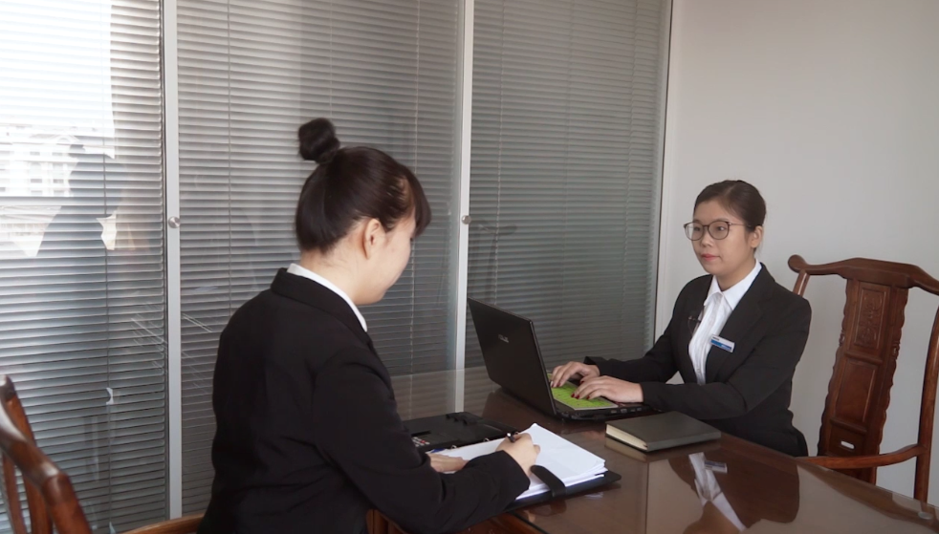
图1 “采购入库”题干信息

（2）业务资料
业务资料为图片形式，包括：采购员名片、车辆合格证、车钥匙。

（3）答题要点
①选手需根据“题干信息”给出的交车需求和查询车辆当前的库存情况，确认需采购车辆的车型和采购数量。
②选手根据“题干信息”中的车型品牌，选择对应的供应商并完成新车采购单的填写。
③提交新车采购单后，选手需查看“业务资料”中的相应图片，完成新车入库单的填写。

（4）情境考核
情境考核为交互游戏形式，游戏的具体形式为情境还原型游戏，内容描述：进入游戏，通过情境对话得知车务主管安排小李布置整车库存确认流程挂板，小李请求帮助；界面呈现不完整的挂板和未放置的挂板，选手通过拖拽的形式将对应的挂板填补到相应的位置，完成后提交，结束游戏。
（5）评分点（节选）
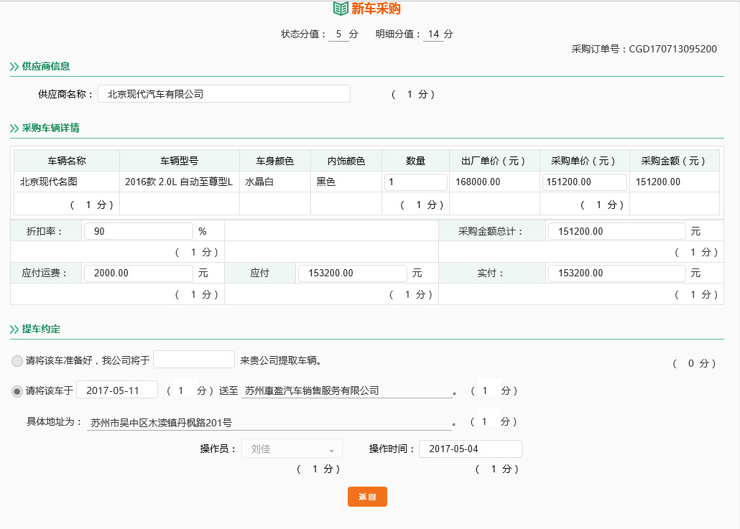
图2 “采购入库”评分点
二、车险承保模块样题

1.样题说明
该模块选手需完成业务登记、保费计算、核保制单3个工作任务。每个工作任务中均要求选手根据“题干信息”和“业务资料”得出关键信息，填写该工作任务所涉及到的相应表单，同时完成“情境考核”部分的趣味问答。其中“题干信息”以视频形式呈现，“业务资料”以图片形式呈现，“情境考核”以交互游戏形式呈现。
2.“业务登记”工作任务样题详情
（1）题干信息
题干信息为视频形式，内容描述：黄涛先生的车险即将到期，于是给保险公司打电话，咨询续保及增加保险险种的问题。经过电话沟通，黄涛于当天下午1点到保险公司由车险业务员李芳芳为其办理车险业务。李芳芳根据黄涛提供的证件资料及个人信息完成了客户的业务登记工作。
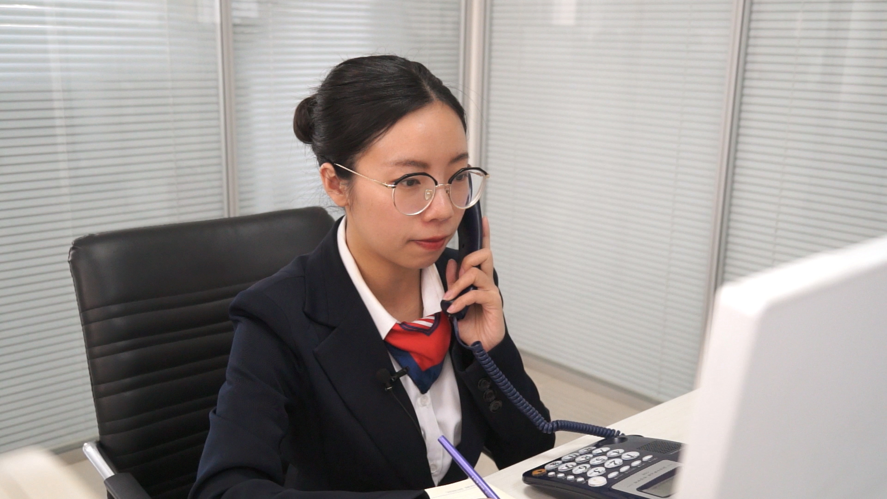
图3 “业务登记”题干信息

（2）业务资料
业务资料为图片形式，包括：客户名片、客户身份证、车辆牌照、车辆铭牌、车辆仪表盘、车辆配置简表、机动车行驶证、机动车登记证、机动车驾驶证、机动车销售统一发票。

（3）答题要点
选手需根据“题干信息”和“业务资料”，完成投保单中投保人信息、被保险人信息、投保车辆信息的登记。

（4）情境考核
情境考核为交互游戏形式，题型为拖拽题，题目信息：常见的投保方式有哪些？参考选项：上门投保、到保险公司投保、网上投保、电话投保。

（5）评分点（节选）
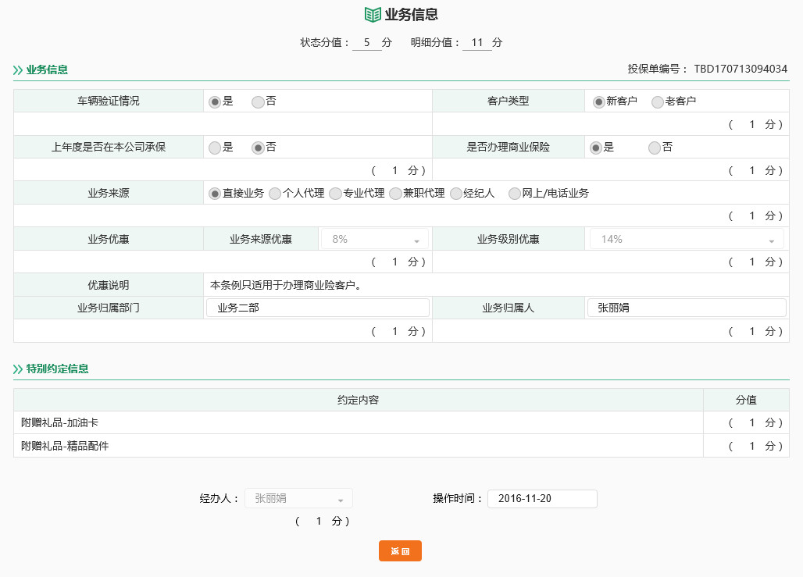
图 4 “业务登记”评分点
2.配件管理子赛项样题见表4。赛项执委会赛前委托专家设计10套赛题，比赛时，赛题在赛项执委会人员的监督下封存在保密室。开赛时，在监督组长监督下，裁判长抽取其中两套题作为正式竞赛用题及备用赛题。
表4 配件管理子赛项样题
一、场景设置
1. 比赛现场设置有四梯货架两个,分别为A、B货架，A货架距离选手工作台较近，放置常用配件。B货架宽度为A货架两倍，纵向划分为发动机、底盘、车身（或电器）、新能源专用件四个系统分区，放置非常用配件。
2.A、B货架各设有16个货位，货位号已标明。
3.无包装某车型配件32个，其中16个常用件（含辅料），16个非常用件（每个系统各4个）。32个配件已经被打乱放置在货位上。
4.带包装某车型配件10种左右，品种包含在32个无包装配件之内，以常用件为主。
5.配件名称标签36个,含4个干扰标签。
6.工作电脑、EPC配件查询软件、配件标签、工作单据、手套等放置在工作台上。
7.配件推车2辆、码货车1辆。
二、情境模拟
1.场景
上汽荣威4S店配件仓库。
配件入库：B选手扮演的配件管理员将货架上随意摆放的32个配件按照仓储原则调整到正确的货位上；将配件标签粘贴在对应的货位上；配件计划员推上一车带包装配件，B选手根据装箱单对配件外包装进行检查、清点并唱收，之后将其放置在正确货位上，并填写入库单。
配件出库：领料员来领料，A选手扮演的配件管理员根据领料单在货架上找到有货配件并唱付给领料员；配件管理员根据缺料预约单向领料员介绍订货方式和预计到货时间，之后由领料员确定订货方式；A选手在电脑EPC软件系统中查询缺货配件编码，之后填写订货单信息。
配件知识问答：以B选手为主、A选手为辅回答裁判提出的两个配件问题，两个问题都带追问。
2.背景资料
根据上汽荣威4S店技术规范，预计到货时间一般为：常规，4天；紧急，1天。
3.服务接待子赛项样题见表5。赛项执委会赛前委托专家设计10套赛题，比赛时，赛题在赛项执委会人员的监督下封存在保密室。开赛时，在监督组长监督下，裁判长抽取其中两套题作为正式竞赛用题及备用赛题。
表5 服务接待子赛项样题
一、道具用车设置
1.右前近光灯不亮。
2.车左后门有轻微划痕。
3.动力电池膨胀水箱液面过低。
二、情境模拟
1万公里定期维护。
1.场景
一位顾客驾驶一辆上汽荣威ei6（45T混动互联智尊版）轿车，直接开到了上汽荣威4S店。
由选手A扮演的专属服务顾问李新、选手B扮演的技术顾问张华在门口一起迎接顾客并询问来意，得知顾客是来做定期保养的，就按上汽荣威“绿芯管家-双顾问”服务流程完成接车和交车全过程并回答顾客问题（备注：系统上电，检查仪表盘能否显示READY并观察仪表信息需要实做；大灯远、近光检查需要实做）。
2.背景资料
（1）该车行驶1万公里。
（2）最近到南部山区自驾游一次，路况不好，底盘托过底并涉水行驶过。
（3）根据上汽荣威ei6保养规范，1万公里定期维护需要更换机油、机滤，并添加燃油系统积碳清洗剂。
3.顾客问题
（1）接车过程中顾客问题（B）1：ei6有几种驾驶模式？哪种模式下最为省油？
（2）接车过程中顾客问题（A）：制动力分配EBD是什么意思?
（3）交车过程中顾客问题（B）：ei6能否用家用电充电？下雨天可以充电吗？
（4）交车过程中顾客问题（A）：价格有些贵，还能优惠吗？
七、竞赛规则
1.参赛选手报名
（1）以省、自治区、直辖市（以下简称省）为单位组织报名，通过全国职业院校技能大赛网络报名系统统一进行。
（2）每支参赛队由2名选手组成，配备2名指导教师和1名领队（可兼任指导教师）。
（3）参赛选手须为中等职业学校全日制在籍学生和五年制高职一至三年级（含三年级）在籍学生，但获得往届本赛项一等奖的选手除外。选手年龄须不超过21周岁（年龄计算的截止时间以2019年5月1日为准）。参赛队以学校为单位组队，不得跨校组队。每所学校只能有1支队伍参赛。
2.熟悉场地
（1）参赛选手应在竞赛日程规定时间熟悉竞赛场地。
（2）参赛队熟悉实操竞赛场地后，认为所提供的设备、工具等不符合竞赛规定或有异议时，必须在2小时内由领队向赛项仲裁组提交书面报告，超过时效将不予受理。
3.检录与加密解密
（1）检录：正式竞赛前，参赛队按领队抽签顺序分批次参加检录，选手必须携带身份证、学生证、参赛证（简称三证），三证不全者原则上不能通过检录，特殊情况须经所在省教育厅出具有效证明。
（2）加密：通过检录的选手抽取一次加密号，一次加密裁判统计制表签字连带选手三证一起交保密室封存；然后选手凭一次加密号抽取二次加密号，二次加密裁判统计制表签字交保密室封存。二次加密号包括了选手所在工位或分赛场及上场顺序号。
（3）解密：所有比赛结束后，经过两次解密，确定各参赛队成绩，并据此确定奖项。
4.正式竞赛
（1）选手凭二次加密号牌进入竞赛场地。
（2）各参赛队听从裁判发布指令后正式开始竞赛，合理利用现场提供的所有条件完成竞赛任务。
（3）各子赛项开始竞赛后，因参赛队自身原因迟到导致未检录的选手不得再进入赛场。
（4）竞赛过程中，选手须严格遵守安全操作规程，并接受裁判员的监督和警示，以确保参赛人身及设备安全。选手因个人误操作造成人身安全事故和设备故障时，裁判长有权终止该队竞赛；如非选手个人因素出现设备故障而无法竞赛，由裁判长视具体情况做出裁决(调换到备份工位或调整至最后一场次参加竞赛)；如裁判长确定设备故障可由技术支持人员排除故障后继续竞赛，将给参赛队补足所耽误的竞赛时间。
（5）参赛队若提前结束竞赛，应举手向裁判员示意，竞赛结束时间由过程裁判记录，参赛队结束竞赛后不得再进行任何操作。
（6）裁判在配件管理赛项竞赛结束前3分钟进行竞赛剩余时间提醒，裁判在服务接待赛项竞赛结束前5分钟进行竞赛剩余时间提醒。裁判发布竞赛结束指令后参赛队应立即停止操作。
（7）参赛队须在所有需要填写的工作任务单上写明二次加密号，评分裁判须在工作任务单上签字确认。
（8）竞赛期间参赛选手不得自行离场，不得携带手机及其它电子设备进场。
（9）竞赛结束，参赛队须经裁判同意后方可离开。
5.成绩评定
汽车营销基本流程子赛项采取机考评分方式进行成绩评定，配件管理和服务接待两个子赛项采取过程评分方式进行成绩评定。裁判应在相应评分表处签字。
6.成绩公布
每个子赛项结束一个小时后，赛项执委会将在赛场公告区、驻地公告区张贴公布该子赛项未解密竞赛成绩（与二次加密号相对应的成绩）；经过解密的总成绩由记分员汇总成最终成绩单，经裁判长、监督组签字后进行公布。公布时间为2小时，成绩公布后无异议的，由仲裁长和监督组长在成绩单上签字，并在闭赛式上公布竞赛成绩。
7.竞赛纪律
（1）所有赛项专家和裁判将签订保密协议，严守保密纪律，不得私自透露赛题非公开部分的内容。
（2）参赛选手不得接受任何人以任何方式进行的暗示、指导和帮助。否则，将视情节轻重酌情扣减参赛选手成绩。
（3）竞赛过程中，除参加当场次竞赛的选手、执行裁判员、现场工作人员和经批准的人员外，其他人员一律不得进入竞赛场地，观摩人员应在指定区域观摩，并不得大声喧哗。参赛人员竞赛完毕应及时退出竞赛现场。对不听劝阻、无理取闹者将追究责任，并通报批评。
（4）裁判员、仲裁组成员、其他工作人员违反工作守则，经大赛执委会核实后视情节轻重予以警告处分或取消其任职资格。
（5）对违反竞赛纪律的参赛选手及其所在参赛队和单位，视情节轻重、后果影响，将予以取消获奖资格或通报批评的处罚。
（6）参赛选手和指导教师报名获得确认后不得随意更换。若因故无法参赛的，须由省级教育行政部门于开赛10个工作日前出具书面说明，经大赛执委会办公室核准后予以更换。
八、竞赛环境
1. 机考赛场
汽车营销基本流程考核赛场为标准化计算机教室，软件环境见表6。
2. 实操赛场
（1）竞赛场地：配件管理赛场每个工位占地不小于21㎡，且标明工位号；服务接待赛场每个分赛场占地不小于250㎡，且标明分赛场号。
（2）赛场内器材清单见表6。
表6 赛场软件环境与器材清单
类别 | 序号 | 名称 | 数量 | 单位 | 备注
汽车营销基本流程  赛场 |  | 汽车营销基本技能考评系统 | 1 | 套 | 北京运华科技发展有限公司开发的基本流程考核软件；  机试用操作系统为Win7系统；输入法包括搜狗拼音、智能ABC、微软拼音、五笔；  硬件配置：CPU 酷睿I3 2.8GHz以上，内存:8GB以上，硬盘: 256GB以上，其他: USB接口、3.5MM音频接口、3.5MM耳机一副
配件管理  赛场 |  | 四梯货架 | 2 | 个 | 分为A货架和B货架，货位数量已确定，B货架有系统分区
配件管理  赛场 |  | 无包装配件 | 32 | 种 | 每种一件（上汽荣威ei6（45T混动互联智尊版））
配件管理  赛场 |  | 入库有包装配件 | 若干 | 种 | 品种包含在无包装配件中，每种配件均有不同型号
配件管理  赛场 |  | 操作柜台及椅 | 1/1 | 个/把
配件管理  赛场 |  | 选手等待桌及椅 | 1/1 | 个/把
配件管理  赛场 |  | 配件推车 | 2 | 辆
配件管理  赛场 |  | 码货推车 | 1 | 辆
配件管理  赛场 |  | 工作电脑 | 1 | 台
配件管理  赛场 |  | EPC配件查询系统 | 1 | 套
配件管理  赛场 |  | 板夹及笔 | 1 | 套
配件管理  赛场 |  | 工作服和手套 | 1 | 套
配件管理  赛场 |  | 工作单据 | 1 | 套 | 包括装箱单、入库单、领料单、缺料预约单、订货单
配件管理  赛场 |  | 配件标签 | 36 | 个
配件管理  赛场 |  | 计时器、秒表 | 各1 | 个
服务接待  赛场 |  | 汽车 | 1 | 辆 | 上汽荣威ei6轿车（45T混动互联智尊版）
服务接待  赛场 |  | 维修接待台及椅 | 1/2 | 个/把
服务接待  赛场 |  | 收银台及椅 | 1/2 | 个/把
服务接待  赛场 |  | 休息桌及椅 | 1/2 | 个/把
服务接待  赛场 |  | 选手等待桌及椅 | 1/1 | 个/把
服务接待  赛场 |  | 电脑 | 2 | 台
服务接待  赛场 |  | 打印机 | 1 | 台
服务接待  赛场 |  | 饮水机 | 1 | 个
服务接待  赛场 |  | 饮料、纸杯、抽纸 | 若干
服务接待  赛场 |  | 接车板夹及笔 | 2 | 套
服务接待  赛场 |  | 白手套 | 2 | 副
服务接待  赛场 |  | 六件套 | 若干 |  | 驾驶员座椅套、方向盘套、脚垫、排挡套、副驾驶席座椅套、脚垫
服务接待  赛场 |  | 工作单据 | 若干 |  | 预检单、维修工单、最终检查单、结算单
服务接待  赛场 |  | 行驶证 | 1 | 个
服务接待  赛场 |  | 计时器、秒表 | 各1 | 个
服务接待  赛场 |  | 耳麦 | 3 | 套
服务接待  赛场 |  | 技术顾问工作服和绝缘手套 | 1 | 套 | 参赛选手自带绝缘鞋
服务接待  赛场 |  | 备用低压蓄电池充电设备 | 1 | 个
（3）赛场有隔离标示或护栏，确保选手在不受外界影响的情况下参加竞赛。赛场提供稳定的照明、水、电和供电应急设备等。
（4）竞赛场地宽敞明亮，有空调或风扇等降温措施，地面干燥。
（5）赛场设有保安、消防、设备维修和电力抢险人员待命，以防突发事件。赛场配备维修服务、医疗、生活补给站等公共服务设施，为选手和赛场人员提供服务。
（6）赛项执委会安排交通车接送各代表队从驻地至赛场往返的参赛和参加会议等活动。
九、技术规范
汽车营销基本流程子赛项是综合了各企业工作流程的共性部分，根据教学需要设计的，主要参考资料为朱军、屈光洪主编，机械工业出版社出版的《汽车商务与服务管理实务》。
配件管理子赛项将以上海汽车集团股份有限公司乘用车分公司的相关工作规范为依据设计赛题，赛项执委会于赛前1个月在大赛信息发布平台上（www.chinaskills-jsw.org）公布相关样题或题库资料。
服务接待子赛项将以上海汽车集团股份有限公司乘用车分公司的相关工作规范为依据设计赛题，赛项执委会将于赛前1个月在大赛信息发布平台上（www.chinaskills-jsw.org）公布相关样题或题库资料；同时也可参考郑超文、张红梅主编，北京出版社出版的《汽车维修接待实务》。
十、技术平台
1.竞赛用车
上汽荣威ei6轿车（45T混动互联智尊版），已在2018大赛中职组汽车营销赛项中使用。
2.竞赛用配件
上汽荣威ei6轿车（45T混动互联智尊版）配件，已在2018大赛中职组汽车营销赛项中使用。
3.竞赛用软件
北京运华科技发展有限公司研制的汽车营销基本技能考评系统。此系统在2014-2018大赛中职组汽车营销赛项中一直使用。
十一、成绩评定
1.评分标准
（1）汽车营销基本流程子赛项评分标准：计算机根据选手答案正确与否自动评分。
（2）配件管理子赛项评分标准见表7。
表7 配件管理子赛项评分标准
考核内容 |  | 满分 | 评分要素及分值
1 | 确定  货位 | 16 | 货架错误：  配件没有摆放在正确的货架上 ，1.5分/件
1 | 确定  货位 | 16 | 分区错误：  配件没有摆放在指定分区，1.2分/件
1 | 确定  货位 | 16 | 货位错误：  配件没有按照“重物下置、大轻下置、垂直原则”摆放，1分/配件（上述三项不重复扣分）
2 | 配件  识别 | 20 | 标签位置错误，1分/货位
2 | 配件  识别 | 20 | 漏放标签，2分/货位
3 | 入库  操作 | 12 | 没有按照装箱单次序逐项清点货物，扣2分
3 | 入库  操作 | 12 | 漏唱配件，0.5分/件
3 | 入库  操作 | 12 | 漏检外包装，0.5分/件
3 | 入库  操作 | 12 | 易碎配件没有开包检查，2分/件
3 | 入库  操作 | 12 | 没有发现缺少或多余货物，1分/件
3 | 入库  操作 | 12 | 没有邀请配件计划员在装箱单上模拟签字，扣1分
3 | 入库  操作 | 12 | 配件没有摆放在正确的货位上 ，1分/货位
3 | 入库  操作 | 12 | 配件没有放在货位的正确位置上，0.5分/货位
3 | 入库  操作 | 12 | 入库单信息填写错误（库位、数量），0.5分/项
3 | 入库  操作 | 12 | 入库单没有签字或签字错误，1分
4 | 过程规范 | 5 | 调整货位时不带手套或手套佩戴错误，扣0.5分
4 | 过程规范 | 5 | 入库时不带手套或手套佩戴错误，扣0.5分
4 | 过程规范 | 5 | 检查易碎配件时不带手套或手套佩戴错误，扣0.5分
4 | 过程规范 | 5 | 不穿工作鞋，扣1分
4 | 过程规范 | 5 | 没有轻拿轻放配件，0.5分/次
4 | 过程规范 | 5 | 配件掉落，0.5分/次
4 | 过程规范 | 5 | 配件标签掉落，0.5分/次
5 | 出库  交付 | 11 | 没有按照领料单次序逐项清点货物，扣2分
5 | 出库  交付 | 11 | 少出配件，2分/项
5 | 出库  交付 | 11 | 多出配件，2分/项
5 | 出库  交付 | 11 | 出库配件错误，2分/件
5 | 出库  交付 | 11 | 出库不带包装配件，2分/件
5 | 出库  交付 | 11 | 漏唱配件，0.5分/件
5 | 出库  交付 | 11 | 唱错配件，0.5分/件
5 | 出库  交付 | 11 | 漏检外包装，0.5分/件
5 | 出库  交付 | 11 | 易碎配件没有拆包装当面确认，2分/件
5 | 出库  交付 | 11 | 漏唱缺货配件，1分/件
5 | 出库  交付 | 11 | 唱错缺货配件，1分/件
6 | 编码  查询 | 10 | 第一件配件编码查询错误，2分/件
6 | 编码  查询 | 10 | 第二件配件编码查询错误，2分/件
6 | 编码  查询 | 10 | 第三件配件编码查询错误，2分/件
6 | 编码  查询 | 10 | 第四件配件编码查询错误，2分/件
6 | 编码  查询 | 10 | 第五件配件名称查询错误，2分/件
7 | 下单  订货 | 6 | 没有向领料员介绍订货方式及时间，扣1分
7 | 下单  订货 | 6 | 没有询问领料员订货时间要求，扣1分
7 | 下单  订货 | 6 | 订货单信息项填写错误（起始日期、到货日期、配件名称、数量；配件编码在此不重复扣分），1分/项
8 | 过程  规范 | 5 | 出库时不带手套或手套佩戴不正确，扣1分
8 | 过程  规范 | 5 | 检查易碎配件时不带手套或手套佩戴错误，扣0.5分
8 | 过程  规范 | 5 | 不穿工作鞋，扣1分
8 | 过程  规范 | 5 | 没有轻拿轻放配件，0.5分/次
8 | 过程  规范 | 5 | 配件掉落，0.5分/次
8 | 过程  规范 | 5 | 配件标签掉落，0.5分/次
9 | 配件知识问答 | 4.5 | A/B选手回答第一个配件的功用、结构
9 | 配件知识问答 | 3 | A/B选手回答第一个配件的追问
9 | 配件知识问答 | 4.5 | A/B选手回答第二个配件的功用、结构
9 | 配件知识问答 | 3 | A/B选手回答第二个配件的追问
入库单和订货单泄露参赛队或个人信息，本赛项0分

（3）服务接待子赛项评分标准见表8。
表8 服务接待子赛项评分标准
评分要点 |  | 评分要求与细则 | 考核  分值
1  3% | 1  1  1 | 引导顾客停车，帮顾客开门，礼貌请顾客下车 | 1
1  3% | 1  1  1 | 问清来意及，专属服务顾问向顾客介绍技术顾问，技术顾问递送名片 | 1
1  3% | 1  1  1 | 适当赞美顾客，适当推销自己和企业 | 1
2  32% | 1  1  2  1  1 | 请顾客出示行驶证和车钥匙，提醒顾客取走贵重物品，记录基本信息 | 1
2  32% | 1  1  2  1  1 | 记录座椅位置，按照规定顺序套好六件套 | 1
2  32% | 1  1  2  1  1 | 检查驾驶室，唱检仪表信息并记录 | 2
2  32% | 1  1  2  1  1 | 唱检其他信息并记录 | 1
2  32% | 1  1  2  1  1 | 两选手配合做灯光检查（实做） | 1
2  32% | 1  1  4  1  1  1  4  1 | 1位：检查左前方，唱检左前门、左前翼子板，左前轮胎等主要项目和结果，并记录 | 1
2  32% | 1  1  4  1  1  1  4  1 | 2位：检查正前方，唱检机舱盖、进气栅格、保险杠并记录 | 1
2  32% | 1  1  4  1  1  1  4  1 | 2位：打开机舱盖唱检内部主要项目和结果，并记录（B） | 4
2  32% | 1  1  4  1  1  1  4  1 | 3位：检查右前方，唱检右前门、右前翼子板，右前轮胎等主要项目和结果，并记录 | 1
2  32% | 1  1  4  1  1  1  4  1 | 4位：检查右后方，唱检右后门、右后翼子板，充电口，右后轮胎等主要项目和结果，并记录 | 1
2  32% | 1  1  4  1  1  1  4  1 | 5位：检查正后方，唱检后备箱盖、后保险杠等主要项目和结果，并记录 | 1
2  32% | 1  1  4  1  1  1  4  1 | 5位：打开后备箱盖检查后备箱内部主要项目和结果，并记录（B） | 4
2  32% | 1  1  4  1  1  1  4  1 | 6位：检查左后方，唱检左后门、左后翼子板，左后轮胎等主要项目和结果，并记录 | 1
2  32% | 4  3  3  2 | 发现车辆缺陷，建议增补或修复，并请顾客在预检单上签字 | 4
2  32% | 4  3  3  2 | 环车检查时，在适当时候询问顾客车辆使用状况及存在问题，并做好记录（车辆问诊） | 3
2  32% | 4  3  3  2 | 环车检查时，在适当时候询问顾客车辆保养后的使用打算，并做好记录（需求分析） | 3
2  32% | 4  3  3  2 | 接车时体现绿芯管家服务特色、体现专业性人文关怀，进行使用与保养说明 | 2
3  6% | 2  2  2 | 根据问诊情况，专业地推荐维修服务增项，并作项目简介和价格预估 (推荐维修服务增项一项及以上) | 2
3  6% | 2  2  2 | 根据用车打算，分析顾客需求，专业地推荐精品服务增项，并作项目简介和价格预估(推荐精品服务增项一项及以上) | 2
3  6% | 2  2  2 | 挖掘潜在需求，提供专业建议，专业地推荐特色服务增项，并作项目简介和价格预估（推荐特色服务增项一项及以上） | 2
4  5% | 1  1  1  2 | 应用引导礼，引导顾客到维修服务接待台落座；为顾客提供三种以上饮品供选择，并礼貌地递送；确认顾客基本 信息 | 1
4  5% | 1  1  1  2 | 请顾客最后确认本次常规保养项目及预估价格和时间 | 1
4  5% | 1  1  1  2 | 请顾客最后确认本次维修、精品、特色服务增项及预估价格和时间；请顾客签字确认 | 1
4  5% | 1  1  1  2 | 询问顾客电话，引导顾客到休息室落座，提供饮料，并简要介绍功能分区，说明一小时进度跟进汇报、增项维修确认说明 | 2
5  9% | 3  3  3 | 针对顾客异议1，礼貌地倾听顾客的问题和异议，进行记录，用通俗、专业语言回答，消除顾客疑虑，让顾客理解 | 3
5  9% | 3  3  3 | 针对顾客异议2，礼貌地倾听顾客的问题和异议，进行记录，用通俗、专业语言回答，消除顾客疑虑，让顾客理解 | 3
5  9% | 3  3  3 | 针对异议2顾客追问：礼貌地倾听，进行记录，用通俗、专业语言回答，消除顾客疑虑，让顾客理解 | 3
6  3% | 3 | 向顾客解释在车间实际检查中发现的需要维修的内容，就是否维修征求顾客意见，确认增补项目；并请顾客在工单背面签字 | 3
7  3% | 1  1  1 | 口述准备好预检单、工单、最终检查单、车钥匙及行驶证 | 1
7  3% | 1  1  1 | 口述交车前对竣工车辆自检情况及结果，表示可以交车（B） | 1
7  3% | 1  1  1 | 礼貌专业地通知顾客可以交车 | 1
8  12% | 1  2  2  1  1  1  1  3 | 礼貌规范地邀请顾客查看竣工车辆，陪同顾客顺时针方向查看 | 1
8  12% | 1  2  2  1  1  1  1  3 | 向顾客解释常规保养项目；告知已为其洗车，让顾客满意 | 2
8  12% | 1  2  2  1  1  1  1  3 | 向顾客解释维修服务项目 | 2
8  12% | 1  2  2  1  1  1  1  3 | 向顾客解释精品服务项目，查看增补精品，让顾客满意 | 1
8  12% | 1  2  2  1  1  1  1  3 | 打开机舱进行项目说明（B） | 1
8  12% | 1  2  2  1  1  1  1  3 | 打开后备箱进行项目说明（B） | 1
8  12% | 1  2  2  1  1  1  1  3 | 旧件展示并询问处理方式 | 1
8  12% | 1  2  2  1  1  1  1  3 | 交车时体现绿芯管家服务特色，提醒顾客关注微信，体现专业性人文关怀，对车辆在使用、维护、安全、充电等方面的注意事项进行简要说明 | 3
9  5% | 3  1  1 | 陪顾客至维修服务接待台落座，针对结算单向顾客解释并核对常规、维修、精品、特色收费项目，尊重顾客的知情权，消除顾客在价格上的疑虑，让顾客明白消费、满意而归 | 3
9  5% | 3  1  1 | 礼貌地请顾客核对结算单，并在结算单上签字 | 1
9  5% | 3  1  1 | 陪同顾客至收银处（B扮演收银员），礼貌地请顾客按结算单结账、付款、交接发票和出门证 | 1
10  3% | 1  1  1 | 当面取下车辆防护用品，向顾客建议下次保养时间，并征得顾客同意，张贴保养提醒贴 | 1
10  3% | 1  1  1 | 向顾客解释回访的目的，征求并确认回访时间，规范礼貌地引导顾客上车 | 1
10  3% | 1  1  1 | 感谢顾客光临，礼貌地询问对于本次服务的滿意程度，并与顾客道别，行目送礼目送顾客开车远去 | 1
11  9% | 3  3  3 | 针对顾客异议3，礼貌地倾听顾客的问题和异议，进行记录，用通俗、专业语言回答，消除顾客疑虑，让顾客理解 | 3
11  9% | 3  3  3 | 针对顾客异议4，礼貌地倾听顾客的问题和异议，进行记录，用通俗、专业语言回答，消除顾客疑虑，让顾客理解 | 3
11  9% | 3  3  3 | 针对异议4顾客追问：礼貌地倾听，进行记录，用通俗、专业语言回答，消除顾客疑虑，让顾客理解 | 3
12  5% | 2  2  1 | 着装整洁、正确，符合安全工作规范；仪表端庄，表情和蔼可亲，眼神自然真诚 | 2
12  5% | 2  2  1 | 指引手势规范，姿态正确，自然大方 | 2
12  5% | 2  2  1 | 吐字清晰，语速适中，语句流畅 | 1
13  5% | 2  2  1 | 流程设计完整、流畅 | 2
13  5% | 2  2  1 | 选手配合默契，任务分工合理 | 2
13  5% | 2  2  1 | 完美体现“绿芯双管家”的核心服务理念 | 1
得分合计 |  |  | 100
备注：表中A为专属服务顾问，B为技术顾问。
2.裁判员人数
裁判长1人，加密裁判2人，现场裁判2人，评分裁判20人，共25人。裁判员由大赛执委会抽签产生，赛项执委会将在赛前进行充分的裁判培训。
3.评分方法
设各队汽车营销基本流程子赛项成绩为F1，配件管理子赛项成绩为F2，服务接待子项目成绩为F3，总分为F，则：
F=F1*25%+F2*35%+F3*40%。
（1）汽车营销基本流程：采用机考评分。参赛队成绩为两名选手成绩的平均分，保留两位小数；选手提前交卷不加分，得分相同的参赛队，用时少者排名在前。
（2）配件管理：采用过程评分，因为是客观评分，所以每个工位由两名裁判根据选手所完成工作的正确度和规范性进行评分，满分为100分；选手提前完赛不加分，得分相同的参赛队，用时少者排名在前。
（3）服务接待：采用过程评分，每个分赛场由5名裁判根据选手所完成工作的正确度和规范性进行过程评分，满分为100分；5名裁判的评分中去掉一个最高分和一个最低分，其余裁判的平均分为参赛队该项目得分。选手提前完赛不加分，得分相同的参赛队，用时少者排名在前。
4.成绩产生
（1）汽车营销基本流程子项目：参赛选手凭二次加密号登录答题系统后限时答题，完成答题后保存提交；答题系统自动判分，在服务器端生成成绩单；软件技术支持人员和裁判员签字确认。
（2）配件管理和服务接待子项目：采取过程评分，每轮竞赛成绩评定后，由统分员在赛项监督组监督下进行成绩登记统计。
（3）所有子赛项结束后，由两组加密裁判进行逆向解密，产生与参赛队名称相对应的加权汇总成绩单并签字确认。
5.特殊情况处理
（1）在完成工作任务的过程中，因操作不当导致人身或设备安全事故，扣10-20分，情况严重者取消竞赛资格。
（2）损坏赛场提供的设备，污染赛场环境等不符合职业规范的行为，视情节扣5-10分。
（3）在竞赛时段，参赛选手有不服从裁判、扰乱赛场秩序等行为情节严重的，有作弊行为的，裁判宣布竞赛时间到选手仍强行操作的，取消参赛队评奖资格。
6.成绩复核和公布：为保障成绩评判的准确性，监督组将对赛项总成绩排名前30%的所有参赛队伍（选手）的成绩进行复核；对其余成绩进行抽检复核，抽检覆盖率不得低于15%。如发现成绩错误以书面方式及时告知裁判长，由裁判长更正成绩并签字确认。复核、抽检错误率超过5%的，裁判组将对所有成绩进行复核。
最终成绩经复核无误，由裁判长、监督人员签字后进行公布。公布时间为2小时。成绩公布无异议后，由仲裁员在成绩单上签字，并在赛项闭幕式上公布。
十二、奖项设定
本赛项设团体一、二、三等奖，以赛项实际参赛队总数为基数，一、二、三等奖获奖比例分别为10%、20%、30%（小数点后四舍五入）。
获得一等奖的参赛队指导教师由组委会颁发优秀指导教师证书。
十三、赛场预案
1.承办校联合公安、消防、卫生、食品等相关部门对比赛场所进行检查，形成协调预警机制，制定应急预案，及时处置突发事件，保证比赛安全进行。
2.合作企业做好竞赛技术平台相关可靠性测试，制定竞赛应急处理预案。竞赛过程中若出现技术平台故障，合作企业必须及时配合裁判长等相关人员，提出妥善的处置方案。
3.竞赛过程中使用的器材（设备、软件、材料等）按照竞赛规程的要求进行准备。比赛前，赛项专家组需对赛项平台进行测试、验收（并签字）；准备完成后、正式开赛前交由裁判组管理。裁判组应按照竞赛规程做好竞赛设备、软件的检验、使用，与专家组、合作企业共同制定由于设备、软件等出现故障影响比赛的应急预案，在比赛过程中按照预案处理突发事件，同时做好现场记录。
4.比赛期间发生意外事故时，现场裁判第一时间报告赛项执委会，由执委会秘书处根据赛事预案确定处理方案，并向监督组说明情况及处理方案，共同确定执行，避免事态扩大。
5.对于汽车营销基本流程子赛项容易出现的电脑卡顿等问题，按照以下方式进行处理:对于单台计算机出现的卡顿、退出等现象，参赛选手第一时间报告给监考裁判，由裁判进行记录，重启比赛系统读取服务器参赛选手比赛数据给予同等时间补时；对于数据损坏不能读取服务器数据的情况，经裁判确定后更换比赛计算机、重新抽题、比赛；对于出现大批量卡顿、退出等系统问题，更换备用比赛场地另行抽题比赛。
6.承办单位需对汽车营销基本流程子赛项比赛机房提供两套供电线路，避免临时断电。承办单位需为主服务器提供ups断电保护装置，一旦发生断电情况，保证主服务器内比赛数据不丢失，切换供电供应后各比赛位的比赛系统读取服务器数据继续比赛，现场裁判对耽误时间进行计时，并报裁判长、监督组予以补时。
7.承办单位需协助赛项执委会做好备用工位的准备工作，对于模拟比赛工位，预备1-2个备用工位；对于计算机比赛内容，按照比赛使用计算机总数的50%预备备用机考计算机，确保突发情况下可以及时更换比赛工位、计算机。
十四、赛项安全
赛事安全是市场营销技能赛项一切工作顺利开展的先决条件，是赛事筹备和运行工作必须考虑的核心问题。赛项执委会采取切实有效措施保证大赛期间参赛选手、指导教师、工作人员及观众的人身安全。

（一）比赛环境
1．执委会须在赛前组织专人对比赛现场、住宿场所和交通保障进行考察，并对安全工作提出明确要求。赛场的布置，赛场内的器材、设备，应符合国家有关安全规定。如有必要，也可进行赛场仿真模拟考核，以发现可能出现的问题。承办单位赛前须按照执委会要求排除安全隐患。
2．赛场周围要设立警戒线，防止无关人员进入发生意外事件。比赛现场内应参照相关职业岗位的要求为选手提供必要的劳动保护。在具有危险性的操作环节，裁判员要严防选手出现错误操作。
3．承办单位应提供保证应急预案实施的条件。对于比赛内容涉及高空作业、可能有坠物、大用电量、易发生火灾等情况的赛项，必须明确制度和预案，并配备急救人员与设施。
4．执委会须会同承办单位制定开放赛场和体验区的人员疏导方案。赛场环境中存在人员密集、车流人流交错的区域，除了设置齐全的指示标志外，须增加引导人员，并开辟备用通道。
5．大赛期间，承办单位须在赛场管理的关键岗位，增加力量，建立安全管理日志。
6．参赛选手进入赛位、赛事裁判工作人员进入工作场所，严禁携带通讯、照相摄录设备，禁止携带记录用具。如确有需要，由赛场统一配置、统一管理。赛项可根据需要配置安检设备对进入赛场重要部位的人员进行安检。

（二）生活条件
1．比赛期间，原则上由执委会统一安排参赛选手和指导教师食宿。承办单位须尊重少数民族的信仰及文化，根据国家相关的民族政策，安排好少数民族选手和教师的饮食起居。
2．比赛期间安排的住宿地应具有宾馆/住宿经营许可资质。以学校宿舍作为住宿地的，大赛期间的住宿、卫生、饮食安全等由执委会和提供宿舍的学校共同负责。
3．大赛期间有组织的参观和观摩活动的交通安全由执委会负责。执委会和承办单位须保证比赛期间选手、指导教师和裁判员、工作人员的交通安全。
4．各赛项的安全管理，除了可以采取必要的安全隔离措施外，应严格遵守国家相关法律法规，保护个人隐私和人身自由。

（三）组队责任
1．各学校组织代表队时，须安排为参赛选手购买大赛期间的人身意外伤害保险。
2．各学校代表队组成后，须制定相关管理制度，并对所有选手、指导教师进行安全教育。
3．各参赛队伍须加强对参与比赛人员的安全管理，实现与赛场安全管理的对接。

（四）应急处理
比赛期间发生意外事故，发现者应第一时间报告执委会，同时采取措施避免事态扩大。执委会应立即启动预案予以解决并报告组委会。赛项出现重大安全问题可以停赛，是否停赛由执委会决定。事后，执委会应向组委会报告详细情况。

（五）处罚措施
1．因参赛队伍原因造成重大安全事故的，取消其获奖资格。
2．参赛队伍有发生重大安全事故隐患，经赛场工作人员提示、警告无效的，可取消其继续比赛的资格。
3．赛事工作人员违规的，按照相应的制度追究责任。情节恶劣并造成重大安全事故的，由司法机关追究相应法律责任。
十五、竞赛须知
1.参赛队须知
（1）做好本队参赛选手的组织工作，按赛项执委会要求时间和地点报到；做好选手的后勤和安全保障工作。
（2）严格遵守赛场纪律，听从赛项执委会统一指挥，服从裁判。
（3）观摩竞赛时不得以任何形式对选手进行提示，不得以任何方式干扰竞赛正常进行，否则按作弊处理。
（4）参赛队认为在竞赛过程中出现了有失公正或有关人员违规等现象时，必须由各参赛队领队在该赛项结束后2小时内，向赛项仲裁组提交书面申诉材料。
（5）各参赛队领队应带头服从和执行申诉的仲裁结果，并说服选手服从和执行，如参赛选手因申诉或对仲裁结果不服而停止竞赛，则按弃权处理。
（6）竞赛期间由领队负责其参赛队与赛项执委会的协调联络，领队要保持通信畅通。
（7）参赛队成员必须统一佩戴相应证件，着装整齐。
（8）机试赛场除裁判、工作人员外，其他人员不得进入赛场；开放赛场领队、指导教师和观摩人员需在工作人员引导和现场裁判指挥下，在指定地点观摩竞赛。
（9）各参赛队领队、指导教师、参赛选手、观摩人员等应遵循保密原则。竞赛期间，除配合赛项执委会工作需要外，不得以任何方式向任何人透露参赛选手姓名、学校、加密号等信息。
2.指导教师须知
（1）指导教师经报名、审核确定后不得随意更换。允许指导教师缺席竞赛。
（2）参赛选手一进入检录区，指导教师就不得以任何方式与参赛选手联系；观摩竞赛时不得以任何形式对选手进行提示，否则按作弊处理。
（3）指导教师应协助赛项执委会处理好各种突发事件，确保竞赛顺利进行。
（4）指导教师要做好所带参赛选手的安全教育工作，确保参赛选手在竞赛期间的人身安全，防止意外事故的发生。
（5）对竞赛结果产生异议时，须通过正常程序提请申诉和仲裁，不得干扰和影响竞赛的正常进行。
3.参赛选手须知
（1）按赛项执委会要求时间和地点报到，竞赛过程中不准擅自离开赛场，否则以自动弃权处理；按照工作人员要求进行检录与抽签，进行一、二次加密。
（2）严格遵守竞赛规则和操作规程，尊重裁判和赛场工作人员，自觉维护赛场秩序。
（3）爱护竞赛设备设施，不得人为损坏。
（4）按统一安排提前熟悉竞赛场地，其他非参赛时间不得进入竞赛场地。
（5）进入竞赛场地时需佩带二次加密号并按要求着装，不允许携带通讯工具及一切非竞赛用具进入赛场。
（6）竞赛过程中，选手休息、饮水或去洗手间等所用时间，一律计算在竞赛时间内，饮用水由赛场统一准备；裁判宣布竞赛时间到，应立即停止答题和演练，不得拖延竞赛时间。
（7）如果选手提前结束竞赛，应向裁判员示意，竞赛终止时间由裁判员记录在案；竞赛完成后必须按裁判要求迅速离开赛场，不得在赛场内滞留。
（8）在计算机上答题时，不得与人交谈，否则取消竞赛资格；进行情景考核竞赛时，不得与观摩人员进行交流（包括但不限于语言、视线和肢体语言），否则取消竞赛资格。
（9）用计算机答题时，应严格遵守操作规程。电脑出现故障时，选手应举手示意，由裁判视具体情况做出裁决。
4.工作人员须知
（1）树立服务观念，积极完成本职任务。
（2）竞赛期间按赛项执委会要求着装，保持良好形象。
（3）按赛项执委会要求准时到达赛场，严守工作岗位，特殊情况需请假。
（4）熟悉竞赛规程，严格按照工作程序和有关规定办事，遇突发事件，按照安全工作预案，组织指挥人员疏散，确保人员安全。
（5）保持通信畅通，服从统一领导，严格遵守竞赛纪律，加强协作配合，提高工作效率。
十六、申诉与仲裁
1.各参赛队对不符合大赛和赛项规程规定的仪器、设备、工装、材料、物件、计算机软硬件、竞赛使用工具、用品，竞赛执裁、赛场管理、竞赛成绩，以及工作人员的不规范行为等，可向赛项仲裁组提出申诉。
2.申诉主体为参赛队领队。
3.申诉启动时，参赛队向赛项仲裁工作组递交领队亲笔签字同意的书面报告。书面报告应对申诉事件的现象、发生时间、涉及人员、申诉依据等进行充分、实事求是的叙述。非书面申诉不予受理。
4.申诉应在竞赛结束后2小时内向赛项仲裁工作组提出。超过时效不予受理。
5.赛项仲裁工作组在接到申诉报告后的2小时内组织复议，并及时将复议结果以书面形式告知申诉方。申诉方对复议结果仍有异议，可由省（市）领队向赛区仲裁委员会提出申诉。赛区仲裁委员会的仲裁结果为最终结果。
6.申诉方不得以任何理由拒绝接收仲裁结果，不得以任何理由采取过激行为扰乱赛场秩序。仲裁结果由申诉人签收，不能代收，如在约定时间和地点申诉人离开，视为自行放弃申诉。
7.申诉方可随时提出放弃申诉。
十七、竞赛观摩
本赛项拥有独特的情境式竞赛环境，便于观众观摩和体验，因此具有较强的开放性，有利于学校间的交流和社会公众的参与。
本赛项共有三个子赛项，其中配件管理、服务接待两个子赛项拟进行开放式竞赛，领队与指导教师可在工作人员引导和现场裁判指挥下，在指定区域静坐观摩竞赛。
汽车营销基本流程子赛项拟通过视频直播方式公开竞赛过程。
十八、竞赛直播
本赛项将组织专业人员进行全程摄录工作，对竞赛过程进行全程同步直播，在赛场四周设立多角度视频监控，并通过对优秀选手、优秀指导教师、专家、裁判和企业人士的采访突出赛项的特色与优势。视频格式与声音、字幕等要符合大赛制度相关要求。
赛后相关视频将为宣传、仲裁、资源转化提供全面的信息资料。
十九、资源转化
在大赛执委会的领导与监督下，依照《全国职业院校技能大赛资源转化工作办法》要求，赛后30日内向大赛执委会办公室提交资源转化方案，在赛后三个月内完成资源转化工作，如下表：
资源名称 |  |  | 表现形式 | 资源数量 | 资源要求 | 完成时间
基  本  资  源 | 风采展示 | 赛项宣传片 | 视频 | 1份 | 15分钟  以上 | 赛后30日内
基  本  资  源 | 风采展示 | 风采展示片 | 视频 | 1份 | 10分钟  以上 | 赛后30日内
基  本  资  源 | 技能概要 | 技能介绍  技能要点  评价指标 | 电子资料 | 1份 |  | 赛后三个月
基  本  资  源 | 教学资源 | 专业教材 |  |  | 电子教材
基  本  资  源 | 教学资源 | 技能训练指导书 |  |  | 电子教材
基  本  资  源 | 教学资源 | 大赛作品集 | 视频 | 1份 |  | 赛后30日内
拓  展  资  源 | 案例库 |  | 视频 | 1份 |  | 赛后30日内
拓  展  资  源 | 素材资源库 |  | 文本文档 | 1份 |  | 赛后30日内
拓  展  资  源 | 试题库 |  | 文本文档 | 1份 |  | 赛后30日内

